Федеральное государственное автономное образовательное учреждение высшего образования
«ОМСКИЙ ГОСУДАРСТВЕННЫЙ
ТЕХНИЧЕСКИЙ УНИВЕРСИТЕТ»
Кафедра Инженерная геометрия и САПР

Лабораторная работа №2
по дисциплине «Инженерная и компьютерная графика»
на тему:
«Выполнение схем электрических структурных и функциональных»

Выполнил ст.гр.
ИВТ-244
Шмидт А. В.
Проверила профессор
А.Г. Янишевская

Омск 2024
Цель работы: закрепить изученные принципы, правила создания и оформления структурных и функциональных электрических схем в системе КОМПАС-3D.
Содержание работы:
- Изучить правила оформления электрических схем (структурных и функциональных).
- Выполнить схемы электрическую структурную и функциональную на горизонтальном листе формата А3.
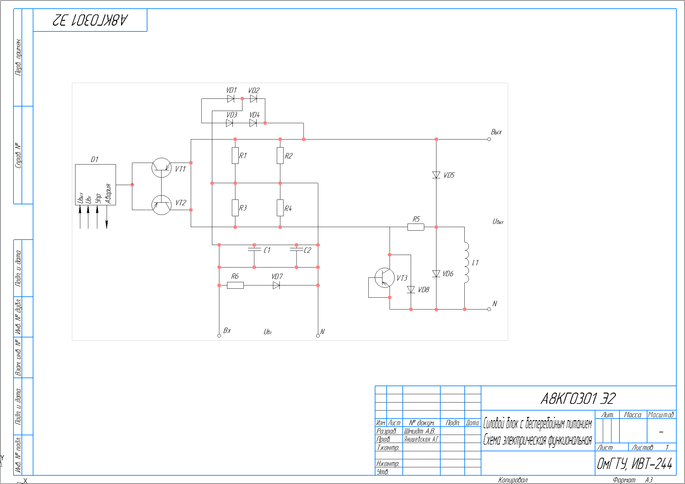
Рис. 1. Схема электрическая функциональная «Силовой блок с бесперебойным питанием».
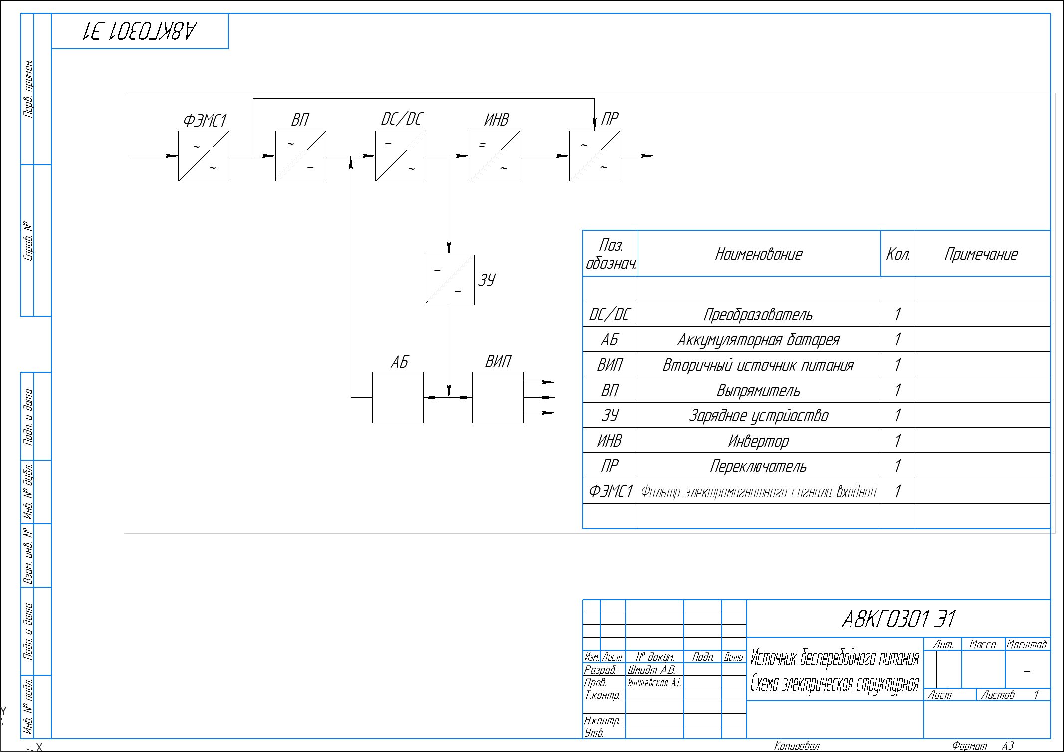
Рис. 2. Схема электрическая структурная «Источник бесперебойного питания».

